Крутикова Ирина Валерьевна
МБДОУ ПГО "Детский сад № 49 общеразвивающего вида"
Свердловская область, город Полевской
Воспитатель

«Няня моет посуду»

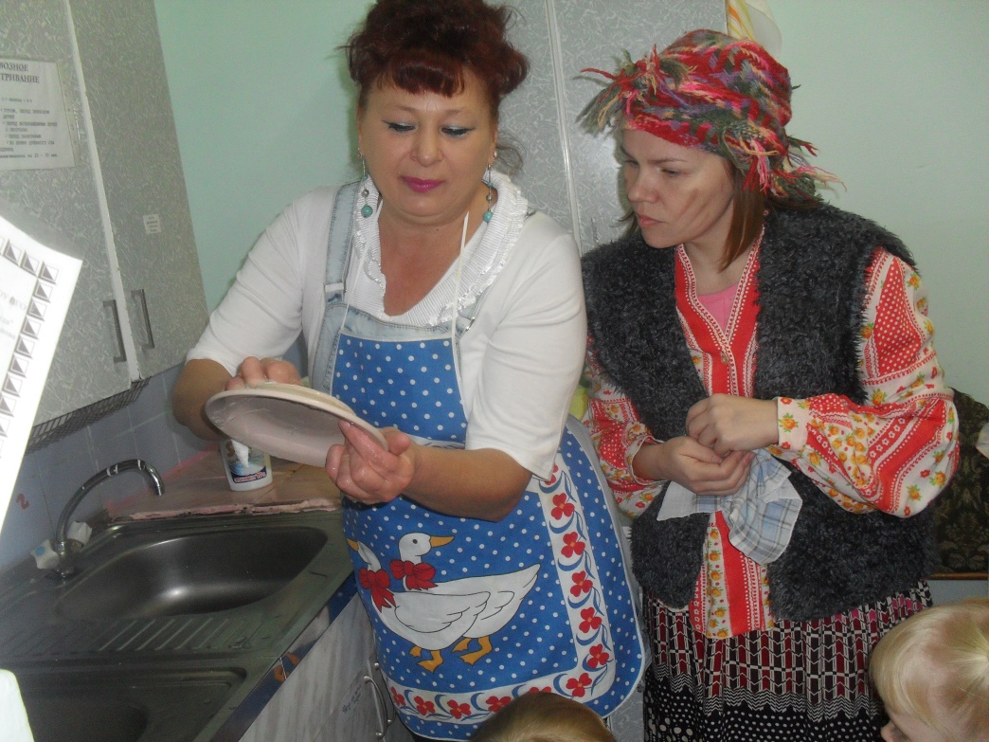

(конспект НОД вторая младшая группа)

Программное содержание:
- Продолжать знакомить детей с трудом работников дошкольного учреждения – помощников воспитателей.
- Учить называть их по имени, отчеству, обращаться к ним на «вы».
- Показать отношение взрослого к труду.
- Воспитывать уважение к помощнику воспитателя, к его труду.

Интеграция образовательных областей:
- Образовательная область «Социально-коммуникативное развитие»
Учить здороваться и прощаться с взрослыми и благодарить их за помощь. Продолжать воспитывать желание участвовать в трудовой деятельности (протереть пыль). Приучать соблюдать порядок и чистоту в помещении детского сада. Формирование основ безопасности собственной жизнедеятельности (нельзя кушать из мыльной посуды).

- Образовательная область «Познавательное развитие»
Поощрять исследовательский интерес, проведение простейших наблюдений. Учить способам обследования предметов, включая простейшие опыты (полочка пыльная-чистая, вода холодная-тёплая).

- Образовательная область «Речевое развитие»
Продолжать расширять и активизировать словарный запас детей. Словарная работа: чисто, красиво, уютно, мыльная, сполоснуть, сушилка, заботливая, умелая, трудолюбивая.
Дидактическая игра «Что делает няня?»
Учить детей читать наизусть потешку «Водичка, водичка…». Инсценировка отрывка из произведения К. Чуковского «Федорино горе».

- Образовательная область «Художественно-эстетическое развитие»
Использование музыкальных композиции из мультфильмов. Изготовление открытки в подарок помощнику воспитателя.

- Образовательная область «Физическое развитие»
Развитие мелкой моторики рук. Пальчиковая игра «Дружба» - способствует формированию у детей положительных эмоций.

Предварительная работа:
Чтение произведения К. И. Чуковского «Федорино горе», наблюдение за работой помощника воспитателя, беседы с детьми «Как я помогаю дома маме и папе», фотовыставка «Мамины и папины помощники», чтение потешек, пальчиковые игры, рассматривание иллюстрации «Профессии», знакомство с некоторыми профессиями (повар, продавец, врач, парикмахер).

Оборудование и материалы:
Посуда в мойке (кружка, тарелка, ложка); тряпочка для мытья посуды, жидкое мыло, выставка фотографий помощника воспитателя в различной трудовой деятельности, таз с тёплой водой, тряпочка для протирания пыли в группе, аудиозапись с песнями из мультфильмов.

Индивидуальная работа:
Продолжать учить Игоря, Влада, Милену произносить словарные слова громко и чётко.
Дети под музыку заходят в группу. Здороваются с гостями.
- Ребята, посмотрите кругом, какая наша группа чистая.
- Что у нас в группе чистое? (Столы, стулья, окна, шкафчики, пол).
- А кто у нас в группе поддерживает чистоту? (Елена Михайловна).
- Правильно, Елена Михайловна работает в нашей группе няней.
- Давайте, ребята, присядем на стульчики и посмотрим фотографии, и вы мне расскажите, что Елена Михайловна делает в группе, чтобы у нас было чисто, уютно, красиво.
Дети рассматривают фотографии и рассказывают, что на них изображено.
- Правильно, Елена Михайловна моет пол, заправляет постели, пылесосит, опрыскивает цветы и т.д. И как у нас становится в группе после труда Елены Михайловны (чисто, уютно, красиво).
- Ребята, а покажите, пожалуйста, свои руки. (Дети протягивают руки).
- Какие чистые у вас ручки! А давайте поиграем чистыми ручками. (Проводится пальчиковая игра «Дружба»):
Дружат в нашей группе
Девочки и мальчики.
И у нас подружатся
Маленькие пальчики.
Один, два, три, четыре, пять
Пальчики пошли гулять.
- Без чего бы вы не смогли помыть руки? (Без воды).
- А покажите, пожалуйста, свои личики. (Дети показывают).
- Что помогает вам умываться каждый день? (Вода).
- А кто из вас знает потешку про водичку? (Милена рассказывает потешку «Водичка, водичка…»).
- Елене Михайловне тоже помогает вода. Вода помогает сохранять чистоту. Грязь и пыль очень боятся воды.
Проводится эксперимент. Воспитатель подходит к полочке, на которой стоят игрушки, и проводит пальцем по полочке:
- Ой, ребятки, здесь столько пыли. Подойдите, потрогайте. (Дети подходят к полке и трогают пальцем полочку).
- Что нужно сделать, чтобы полочка стала чистой? (Протереть мокрой тряпочкой).
- Правильно, ведь пыль боится воды.
Воспитатель протирает полочку и предлагает детям потрогать полочку. (Она стала чистая).
- Пыль испугалась воды и убежала. А ещё мы помогли Елене Михайловне прибрать в группе
- А как вы думаете, чего ещё боится грязь? (Мыла). Молодцы!
В группу заходит Федора, садится на стульчик, и плачет.
- Ребятки, к нам пришла Федора и плачет. Что же у неё случилось? Федора, что у тебя за горе? (Я не умею мыть посуду, все тарелки, кружки, ложки у меня грязные, и они на меня обиделись и убежали.Ой вы бедные сиротки мои, тарелки и ложки мои. Вы вернитесь- ка, немытые, домой, я водою вас умою ключевой).
- Ребята, а кто у нас в группе моет посуду? (Елена Михайловна)!
- А хочешь, Федора, наша Елена Михайловна научит тебя правильно мыть посуду. (Хочу.)
- Дети, давайте позовём Елену Михайловну! (Дети зовут).
- Елена Михайловна, научи, пожалуйста, Федору правильно мыть посуду. (Пойдём, научу).
- А можно и нам с детьми посмотреть? (Конечно).
Няня приглашает детей посмотреть.
Воспитатель обращает внимание детей на предметы, необходимые для мытья посуды и её сушки, просит назвать их (тряпочка, жидкое мыло, сушилка).
Дети наблюдают за последовательностью мытья посуды, под руководством воспитателя объясняют и называют действия Елены Михайловны: «Что сейчас делаетЕлена Михайловна? (наливает воду в раковину.). Какой водой она моет посуду? (Воспитатель предлагает потрогать воду пальцем.) Что теперь делает Елена Михайловна? (Намочила и намылила тряпочку жидким мылом.) Посмотрите, как старательно Елена Михайловна выполняет работу: она трёт чашку тряпочкой внутри и снаружи. Какой стала чашка? (Мыльной.) Правильно, чашка вся в мыльной пене, грязи не видно, но можно ли из неё сейчас пить? Почему нельзя? Что надо сделать? (Сполоснуть.) В какой воде споласкивает чашку Елена Михайловна? (В чистой воде.) Какой теперь стала чашка? (чистой, блестящей.) С чашки капает вода. Что нужно сделать? (Высушить.) Где её можно высушить? (На сушилке.) Там вода стечёт, и чашка станет сухой. Елена Михайловна перемыла всю посуду. Посмотрите, как она блестит. Давайте ещё раз вспомним, какие предметы нужны Елене Михайловне, чтобы вымыть посуду? (тряпочка, жидкое мыло.) А где всё это хранится? (Елена Михайловна показывает, где хранится тряпочка, жидкое мыло.)
Федора: «Спасибо большое,Елена Михайловна, что научила меня мыть посуду. Уж не буду, уж не буду я посуду обижать
Буду, буду я посуду, и любить и уважать!
До-свидания!!!
Воспитатель предлагает детям рассказать о Елене Михайловне, о том какая она (умелая, старательная, заботливая, трудолюбивая.) А о ком заботится Елена Михайловна в детском саду? (О детях.) И мы приготовили нашей замечательной няне подарок. Воспитатель с Владом дарит няне открытку.
Далее Елена Михайловна приглашает детей и гостей пить чай из чистых чашек.

